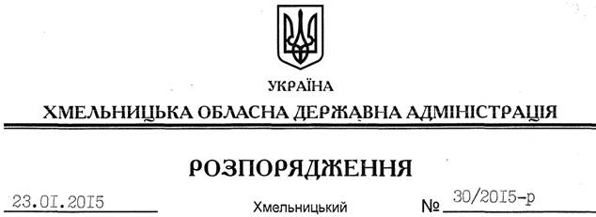

Про надання згоди на об’єднання земельних ділянок ВКП “Явір-Інвест”

На підставі статей 6, 21, 39 Закону України “Про місцеві державні адміністрації”, статей 17, 79-1, 122 Земельного кодексу України, статей 22, 56 Закону України “Про землеустрій”, розглянувши клопотання ВКП “Явір-Інвест” та додані матеріали:

1. Надати виробничо-комерційному підприємству “Явір-Інвест” згоду на об’єднання земельних ділянок площею 2,3195 га (кадастровий номер 6823984000:03:017:0006), 1,3570 га (кадастровий номер 6823984000:03:017:0034), 0,8646 га (кадастровий номер 6823984000:03:017:0036), які розташовані за межами населених пунктів на території Крупецької сільської ради Славутського району Хмельницької області та перебувають у користуванні на підставі договорів оренди земельних ділянок від 24 березня 2008 року, зареєстрованого Славутським районним відділом Хмельницької регіональної філії ДП “ЦДЗК при Держкомземі України”, про що у Державному реєстрі земель вчинено запис від 26 березня 2008 року за №040876000005 та від 16 листопада 2010 року, зареєстрованого Славутським районним відділом Хмельницької регіональної філії ДП “ЦДЗК при Держкомземі України”, про що у Державному реєстрі земель вчинено запис від 06 грудня 2010 року за № 041076000008.
2. Контроль за виконанням цього розпорядження покласти на заступника голови облдержадміністрації відповідно до розподілу обов’язків.

Перший заступник
голови адміністрації О.Симчишин

